

PLAN ENTREGABLE SEMANAL
SEMANA 1
PROYECTO

Aprendiz:
Breimer A. Bautista Angarita
Sophia Isabella Rangel Torrado
Andrés Mauricio Gutiérrez

Sena, CIES
Análisis y Desarrollo de Software, ADSO
María Azucena Atuesta Gámez
Ocaña
2026
- ENTREGABLES
Semana 1. Análisis y requisitos.
Se debe entregar:
- Documento de descripción del proyecto y problema identificado.

Rta:
Este proyecto consiste en el desarrollo de una página de e-commer para la fábrica y confección de ropa masculina. A través de encuestas realizadas a los usuarios se identificaron sus principales necesidades, lo que permitió diseñar una plataforma sencilla, segura y eficiente. La página ofrece un registro fácil y rápido, en el que los clientes pueden ingresar sus datos básicos para acceder a todas las funciones de la tienda.

Se busca contar con una interfaz amigable y práctica, donde los usuarios puedan explorar los productos disponibles, guardar sus preferencias, realizar compras de forma segura y recibir sus pedidos en el menor tiempo posible. Además, la plataforma garantiza la protección de los datos personales y proporciona una experiencia de compra confiable, adaptada a las exigencias del mercado actual.
- Objetivo general y objetivos específicos.

Rta:
Objetivo General

Diseñar e implementar una página web de comercio electrónico o e-commer para una fábrica de confección de ropa masculina, con el fin de facilitar la venta en línea y ampliar el alcance comercial de la empresa.

Objetivo Especifico

- Crear una plataforma digital que permita a los usuarios visualizar el catálogo de productos disponibles, incluyendo camisas y pantalones en dril.

- Desarrollar un sistema de compra en línea que sea fácil de usar, seguro y accesible desde cualquier dispositivo con conexión a internet.

- Mejorar la presencia de la fábrica en el mercado a través de una página web moderna y funcional.

- Optimizar la experiencia del cliente al permitirle realizar pedidos sin necesidad de visitar una tienda física.

- Apoyar el crecimiento de la empresa mediante el uso de herramientas digitales que fortalezcan su imagen y aumenten sus ventas.

- Identificación de usuarios o actores del sistema.
El propósito de este proyecto se define por medio de este método que el usuario este cómodo con el uso de la aplicación web y que el sistema pueda responder adecuadamente a la necesidad del usuario, cuando este registrado pueda ingresar adecuadamente y poder realizar su trámite a acorde a su necesidad y producto que desea, realizando así la compra adecuadamente y sin ningún contra tiempo.
- Requisitos funcionales: que hará el sistema.

TABLAS REQUISITOS FUNCIONALES

ID | RF01
NOMBRE | Registrar Usuario
TIPO | Requisito Funcional
DESCRIPCION | El sistema debe permitir el registro de nuevos usuarios mediante un formulario de validación.
PRIORIDAD | Alta

ID | RF02
NOMBRE | Autenticar Usuario
TIPO | Requisito Funcional
DESCRIPCION | El sistema debe permitir al usuario validar su entrada a la página con un mensaje o email.
PRIORIDAD | Alta

ID | RF03
NOMBRE | Iniciar Sesión
TIPO | Requisito Funcional
DESCRIPCION | Interfaz que brinda las opciones de ingresar el usuario (Cedula o nombre en particular) y contraseña (Números, letras, etc.) para poder entrar a la web.
PRIORIDAD | Alta

ID | RF04
NOMBRE | Recuperar Contraseña
TIPO | Requisito Funcional
DESCRIPCION | Opción que brinda la recuperación de contraseña por medio de un mensaje o email
PRIORIDAD | Alta

ID | RF05
NOMBRE | Editar Perfil
TIPO | Requisito Funcional
DESCRIPCION | El usuario puede editar su perfil adecuándolo a sus referencias.
PRIORIDAD | Media

ID | RF06
NOMBRE | Gestionar Direcciones
TIPO | Requisito Funcional
DESCRIPCION | El usuario podrá incluir en su perfil la dirección de su hogar donde llegará su pedido del producto
PRIORIDAD | Media

ID | RF07
NOMBRE | Mostrar Historial de Pedidos
TIPO | Requisito Funcional
DESCRIPCION | El usuario llevara un control de donde se encuentra su pedido.
PRIORIDAD | Alta

ID | RF08
NOMBRE | Navegar por categorías
TIPO | Requisito Funcional
DESCRIPCION | El usuario podrá ver la categoría de cada producto (talla, color, diseño, etc.)
PRIORIDAD | Media

ID | RF09
NOMBRE | Filtrar Productos
TIPO | Requisito Funcional
DESCRIPCION | Se podrá filtrar los productos que se requieran y sean más cómodos al usuario
PRIORIDAD | Alta

ID | RF10
NOMBRE | Buscar Productos
TIPO | Requisito Funcional
DESCRIPCION | Se podrá buscar el producto por palabra clave o lo que necesite el usuario
PRIORIDAD | Alta

ID | RF11
NOMBRE | Visualizar producto
TIPO | Requisito Funcional
DESCRIPCION | Tendrá una barra donde le muestre en detalle del producto precio, descripción, imagen, talla.
PRIORIDAD | Alta

ID | RF12
NOMBRE | Recomendar Productos
TIPO | Requisito Funcional
DESCRIPCION | El usuario podrá ver los productos recomendados a su gusto, sea por colores, tallas, precio.
PRIORIDAD | Medio

ID | RF13
NOMBRE | Marcar Favorito
TIPO | Requisito Funcional
DESCRIPCION | Brinda al usuario la opción de poder escoger como favorito cualquier producto que sea de su agrado y seleccionarlo como favorito
PRIORIDAD | Media

ID | RF14
NOMBRE | Comprar en línea
TIPO | Requisito Funcional
DESCRIPCION | Podrá seleccionar y visualizar la disponibilidad de los productos concorde a su necesidad.
PRIORIDAD | Alta

ID | RF15
NOMBRE | Agregar al Carrito
TIPO | Requisito Funcional
DESCRIPCION | El usuario podrá seleccionar el producto de la lista y agregarlo al carrito de compra
PRIORIDAD | Alta

ID | RF16
NOMBRE | Modificar en el Carrito
TIPO | Requisito Funcional
DESCRIPCION | El usuario tendrá la opción de poder modificar las cantidades de productos que desea comprar en el carrito después de haberlos seleccionado.
PRIORIDAD | Alta

ID | RF17
NOMBRE | Cancelar compra
TIPO | Requisito Funcional
DESCRIPCION | El usuario tiene la opción de poder cancelar el producto antes de realizar la compra
PRIORIDAD | Alta

ID | RF18
NOMBRE | Eliminar Productos
TIPO | Requisito Funcional
DESCRIPCION | Podrá eliminar los productos seleccionados del carrito si lo desea el usuario
PRIORIDAD | Alta

ID | RF19
NOMBRE | Visualizar total de compra
TIPO | Requisito Funcional
DESCRIPCION | El usuario podrá ver el total a pagar cuando ya haya realizado los pasos de la respectiva compra, incluyendo IVA, descuentos, ofertas, etc.
PRIORIDAD | Alta

ID | RF20
NOMBRE | Agregar Productos
TIPO | Requisito Funcional
DESCRIPCION | EL administrador y super administrador podrán agregar o eliminar productos de la pagina
PRIORIDAD | Media

ID | RF21
NOMBRE | Seleccionar dirección de envió
TIPO | Requisito Funcional
DESCRIPCION | El usuario podrá escribir su dirección donde se le será entregado su producto
PRIORIDAD | Alta

ID | RF22
NOMBRE | Seleccionar Método de envió
TIPO | Requisito Funcional
DESCRIPCION | El usuario escogerá su método de envío si es normal, express, etc.
PRIORIDAD | Medio

ID | RF23
NOMBRE | Seleccionar Método de pago
TIPO | Requisito Funcional
DESCRIPCION | Tener la opción de escoger su mejor manera de pago sea por PSE, tarjeta, PayPal, Transferencia o alguna entidad bancaria especifica.
PRIORIDAD | Alta

ID | RF24
NOMBRE | Confirmar compra
TIPO | Requisito Funcional
DESCRIPCION | El usuario podrá confirmar el pedido con un resumen detallado de toda su compra
PRIORIDAD | Alta

ID | RF25
NOMBRE | Recordar Pedido
TIPO | Requisito Funcional
DESCRIPCION | El usuario estará al tanto de la compra confirmando su fecha y hora, ya sea por medios SMS o por correo electrónico
PRIORIDAD | Media

ID | RF26
NOMBRE | Confirmar pedido
TIPO | Requisito Funcional
DESCRIPCION | Llegará al usuario un correo o mensaje la confirmación de la compra.
PRIORIDAD | Alta

ID | RF27
NOMBRE | Validar Pago
TIPO | Requisito Funcional
DESCRIPCION | Mostrará la validación de los datos del pago.
PRIORIDAD | Alta

ID | RF28
NOMBRE | Gestionar Clientes
TIPO | Requisito Funcional
DESCRIPCION | El administrador podrá agregar, consultar, eliminar y actualizar los datos de los clientes.
PRIORIDAD | Alta

ID | RF29
NOMBRE | Gestionar Devolución o Reembolso
TIPO | Requisito Funcional
DESCRIPCION | El cliente podrá pedir devolución en caso que el producto no haya sido de su agrado
PRIORIDAD | Alta

ID | RF30
NOMBRE | Visualizar Información de la Empresa
TIPO | Requisito Funcional
DESCRIPCION | El usuario podrá estar al tanto en la plataforma sobre referencias de la empresa, como ubicación, teléfonos, emails, etc.
PRIORIDAD | Media

ID | RF31
NOMBRE | Contactar a la empresa
TIPO | Requisito Funcional
DESCRIPCION | Se mostrará la opción de contacto de la empresa para cualquier inquietud, teléfono, email, chat.
PRIORIDAD | Alta

ID | RF32
NOMBRE | Chat o comunicación con el dueño
TIPO | Requisito Funcional
DESCRIPCION | El usuario podrá chatear o interactuar con alguno de nuestros asesores
PRIORIDAD | Media

ID | RF33
NOMBRE | Consultar Políticas de envío
TIPO | Requisito Funcional
DESCRIPCION | Estará el usuario informado de las políticas de envío y sus restricciones en el momento de la compra.
PRIORIDAD | Media

ID | RF34
NOMBRE | Gestionar Mantenimiento del Sistema
TIPO | Requisito Funcional
DESCRIPCION | Se dará un buen soporte para mantener en óptimas condiciones la página y el usuario tenga una buena experiencia al ver los productos y realizar sus compras.
PRIORIDAD | Alta

ID | RF35
NOMBRE | Consultar Políticas de envió
TIPO | Requisito Funcional
DESCRIPCION | Estará el usuario informado de las políticas de envío y sus restricciones en el momento de la compra.
PRIORIDAD | Alta

- Requisitos No Funcionales: seguridad, facilidad de uso, rendimiento, entre otros pendientes.
TABLA REQUISITOS NO FUNCIONALES.

ID | RNF01
NOMBRE | Sistema HTTPS
TIPO | Requisito No Funcional
DESCRIPCION | El sistema debe usar HTTPS para más seguridad de navegación entre el usuario y la pagina
PRIORIDAD | Alta

ID | RNF02
NOMBRE | Almacenar Contraseña
TIPO | Requisito No Funcional
DESCRIPCION | El sistema debe almacenarse utilizando hashing seguro que son criptogramas (bcrypt)
PRIORIDAD | Alta

ID | RNF03
NOMBRE | Acceso no autorizado
TIPO | Requisito No Funcional
DESCRIPCION | El sistema debe contar con detección de intentos de acceso no autorizado.
PRIORIDAD | Alta

ID | RNF04
NOMBRE | Tiempo carga
TIPO | Requisito No Funcional
DESCRIPCION | El tiempo de carga de la página no debe exceder los 2 segundos.
PRIORIDAD | Alta

ID | RNF05
NOMBRE | Soporte Usuarios
TIPO | Requisito No Funcional
DESCRIPCION | El sistema debe soportar el tránsito de por lo menos 5000 usuarios
PRIORIDAD | Alta

ID | RNF06
NOMBRE | Respuesta de consultas
TIPO | Requisito No Funcional
DESCRIPCION | El sistema debe responder las consultas que realice el usuario en menos de 2 segundos.
PRIORIDAD | Alta

ID | RNF07
NOMBRE | Manejo de trafico
TIPO | Requisito No Funcional
DESCRIPCION | El sistema debe responder correctamente durante momentos que haya mucho tráfico en la plataforma como lo es black Friday.
PRIORIDAD | Alta

ID | RNF08
NOMBRE | Optimización imágenes
TIPO | Requisito No Funcional
DESCRIPCION | Las imágenes de los productos deben optimizarse automáticamente para tiempos de carga rápida
PRIORIDAD | Alta

ID | RNF09
NOMBRE | Procesar pago
TIPO | Requisito No Funcional
DESCRIPCION | El sistema debe procesar el pago en menos de 3 segundos
PRIORIDAD | Alta

ID | RNF10
NOMBRE | Procesar Ordenes
TIPO | Requisito No Funcional
DESCRIPCION | El sistema debe ser capaz de procesar 200 órdenes de compra por minuto.
PRIORIDAD | Alta

ID | RNF11
NOMBRE | Disponibilidad
TIPO | Requisito No Funcional
DESCRIPCION | El sistema debe estar disponible el 99,9% del tiempo
PRIORIDAD | Alta

ID | RNF12
NOMBRE | Adaptación dispositivos
TIPO | Requisito No Funcional
DESCRIPCION | El sistema debe adaptarse a diferentes tipos de dispositivos
PRIORIDAD | Alta

ID | RNF13
NOMBRE | Recuperación datos
TIPO | Requisito No Funcional
DESCRIPCION | En caso de falla el sistema debe tener una base de datos que tenga guarde toda la información
PRIORIDAD | Alta

ID | RNF14
NOMBRE | Bloqueo temporal
TIPO | Requisito No Funcional
DESCRIPCION | El sistema debe bloquear temporalmente después de 5 intentos fallidos en inicio de sesión
PRIORIDAD | Alta

ID | RNF15
NOMBRE | Caracteres contraseña
TIPO | Requisito No Funcional
DESCRIPCION | La contraseña debe tener una política mínima de 8 caracteres (Mayúsculas, minúsculas, números y símbolos)
PRIORIDAD | Alta

ID | RNF16
NOMBRE | Integración futura
TIPO | Requisito No Funcional
DESCRIPCION | El sistema debe permitir una integración futura con Marketplace externos (Amazon, MercadoLibre)
PRIORIDAD | Media

ID | RNF17
NOMBRE | Interfaz
TIPO | Requisito No Funcional
DESCRIPCION | El sitio debe estar diseñado con una interfaz intuitiva y fácil de navegar.
PRIORIDAD | Media

ID | RNF18
NOMBRE | Procesar compra
TIPO | Requisito No Funcional
DESCRIPCION | El proceso de compra no debe superar 5 pasos desde el carrito hasta el pago
PRIORIDAD | Media

ID | RNF19
NOMBRE | Comentarios en el código
TIPO | Requisito No Funcional
DESCRIPCION | El código debe estar documentado con estándares de comentarios mostrando así una breve descripción de lo que realiza.
PRIORIDAD | Media

ID | RNF20
NOMBRE | Accesible a nuevas funciones
TIPO | Requisito No Funcional
DESCRIPCION | El sistema debe estar en capacidad de poder añadir nuevas funcionalidades o actualizaciones sin afectar el rendimiento de la web.
PRIORIDAD | Media

ID | RNF21
NOMBRE | Navegación intuitiva
TIPO | Requisito No Funcional
DESCRIPCION | La plataforma debe brindar una navegación intuitiva para usuarios sin conocimientos técnicos
PRIORIDAD | Media

ID | RNF22
NOMBRE | Establecer idiomas
TIPO | Requisito No Funcional
DESCRIPCION | La plataforma debe estar disponible en al menos dos idiomas
PRIORIDAD | Media

ID | RNF23
NOMBRE | Mensajes de error
TIPO | Requisito No Funcional
DESCRIPCION | El sistema debe notificar a los desarrolladores los errores que se presenten durante el desarrollo de la plataforma
PRIORIDAD | Alta

ID | RNF24
NOMBRE | Monitoreo
TIPO | Requisito No Funcional
DESCRIPCION | El sistema debe contar con herramientas para el monitoreo del rendimiento de la pagina
PRIORIDAD | Medio

ID | RNF25
NOMBRE | Rollback (reversar código)
TIPO | Requisito No Funcional
DESCRIPCION | El sistema permita un rollback rápido en caso de despliegue fallido, cuando ocurra un error el rollback permite revertir todas las operaciones realizadas hasta ese punto para eliminar dicho error y continuar con la coherencia de los datos.
PRIORIDAD | Alta

ID | RNF26
NOMBRE | Funcionalidad en los navegadores
TIPO | Requisito No Funcional
DESCRIPCION | La plataforma debe funcionar correctamente a los navegadores más usados (Chrome, Firefox, Brave, Edge, Safari)
PRIORIDAD | Alta

ID | RNF27
NOMBRE | Integrar pagos
TIPO | Requisito No Funcional
DESCRIPCION | El sistema debe integrarse con formas de pago como PayPal o Mercado Pago
PRIORIDAD | Alta

ID | RNF28
NOMBRE | Compatibilidad plataformas de envió
TIPO | Requisito No Funcional
DESCRIPCION | Debe ser compatible con las diferentes plataformas de envío y de logística (Servientrega, DHL)
PRIORIDAD | Media

ID | RNF29
NOMBRE | Registrar Transacción
TIPO | Requisito No Funcional
DESCRIPCION | Cada transacción debe estar registrada con fecha, hora y usuario.
PRIORIDAD | Alta

ID | RNF30
NOMBRE | Generar reportes diarios
TIPO | Requisito No Funcional
DESCRIPCION | Se deben generar reportes diarios automáticos de las actividades realizadas en la página como lo son ventas y errores del sistema.
PRIORIDAD | Alta

ID | RNF31
NOMBRE | Acercar imagen del producto
TIPO | Requisito No Funcional
DESCRIPCION | El sistema debe permitir hacer zoom a las imágenes de los productos o prendas que están a la venta para detallar mejor la textura y costuras
PRIORIDAD | Media

ID | RNF32
NOMBRE | Cargar Catálogos
TIPO | Requisito No Funcional
DESCRIPCION | La plataforma debe responder a una carga rápida y estable así se esté visualizando al menos 10 productos al mismo tiempo
PRIORIDAD | Media

ID | RNF33
NOMBRE | Soporte IA
TIPO | Requisito No Funcional
DESCRIPCION | La formación del sistema debe permitir la integración a futura de motores IA para personalizar recomendaciones de productos basados en el comportamiento y preferencias del usuario
PRIORIDAD | Media

ID | RNF34
NOMBRE | Asistente por voz
TIPO | Requisito No Funcional
DESCRIPCION | Se creará un sistema que debe ser compatible con asistentes de voz como Alexa o Google Assistant donde permita la búsqueda por voz
PRIORIDAD | Media

- Historias de usuario o casos de uso.

Rta:

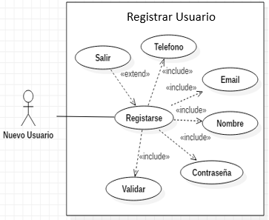

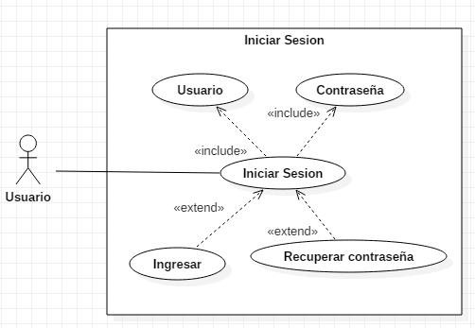

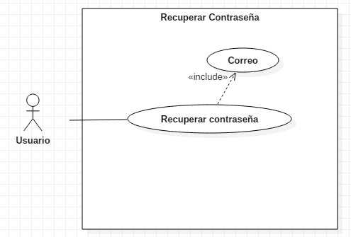

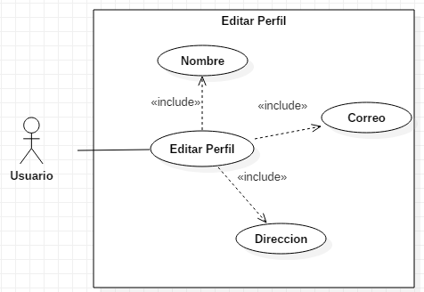

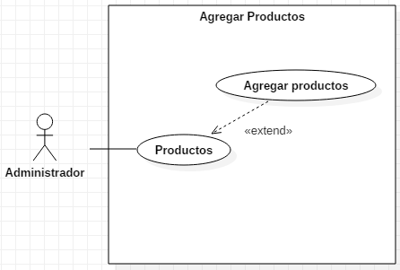

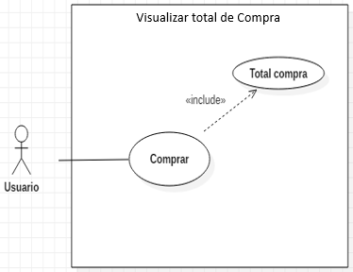

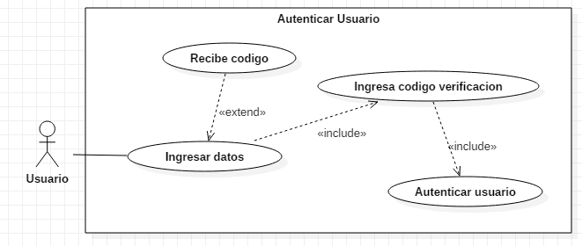

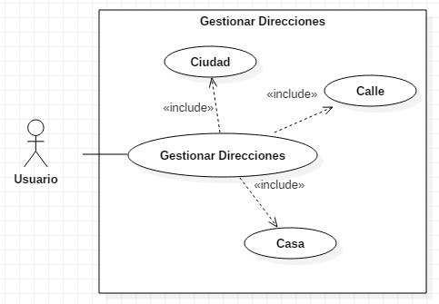

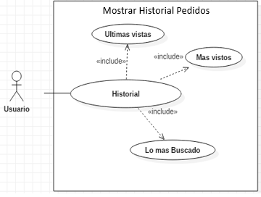

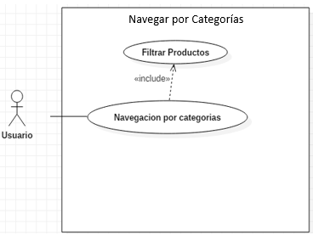

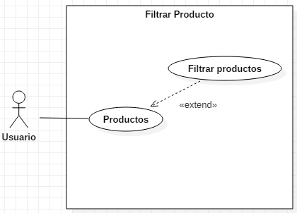

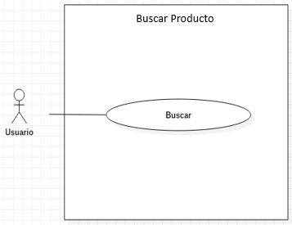

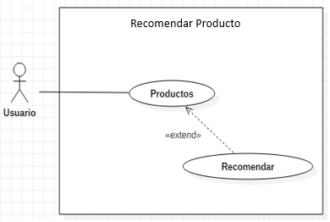

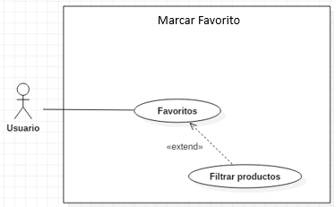

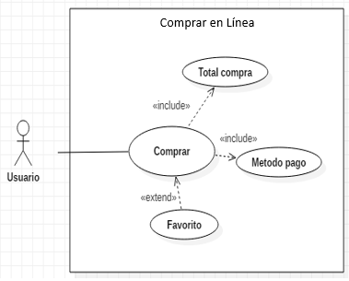

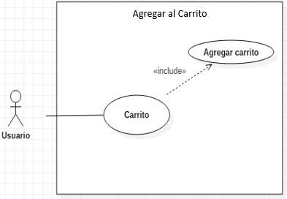

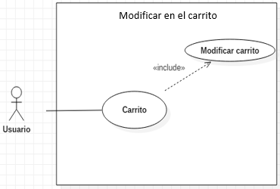

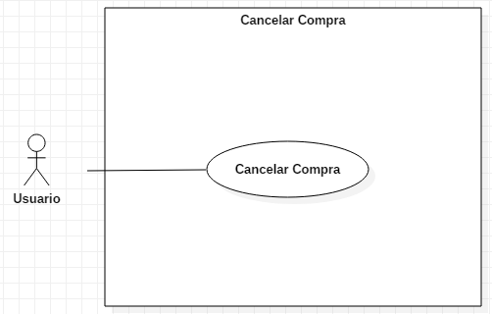

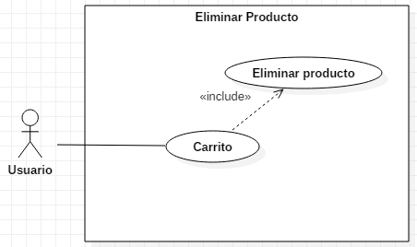

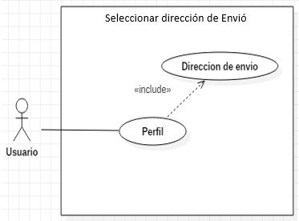

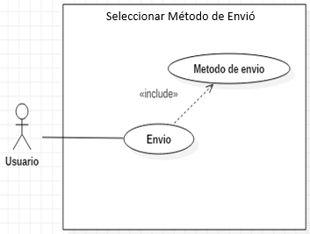

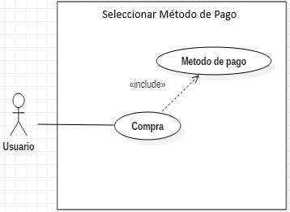

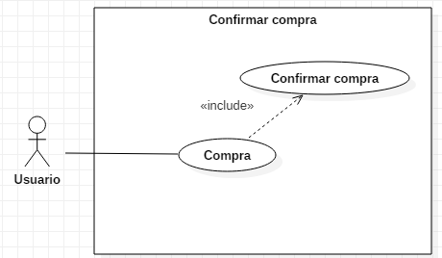

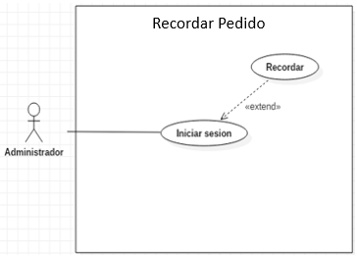

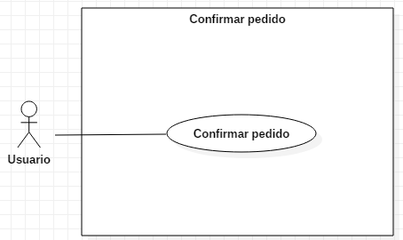

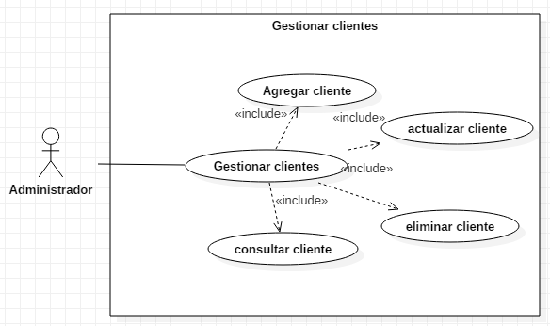

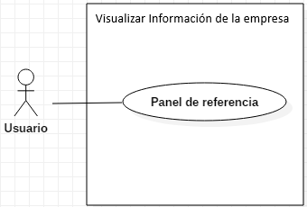

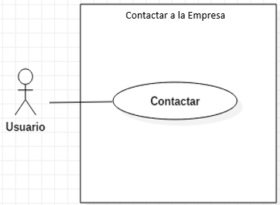

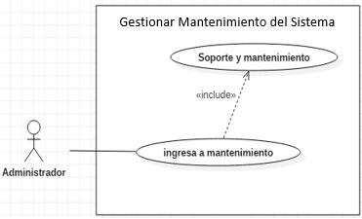

- Lista de funcionalidades priorizadas para la primera versión.
Rta:
- Creación de una base de datos.
- Crear una tabla donde muestre los productos.
- Agregar los botones de Crear, Actualizar y Eliminar.

Criterios de evaluación:
- ¿El problema está claramente identificado?

Rta:

El propósito de este proyecto se define por medio de este método que el usuario este cómodo con el uso de la aplicación web y que el sistema pueda responder adecuadamente a la necesidad del usuario, cuando este registrado pueda ingresar adecuadamente y poder realizar su trámite a acorde a su necesidad y producto que desea, realizando así la compra adecuadamente y sin ningún contra tiempo.
- ¿Las funcionalidades responden al problema?

Rta:
Si, ya que se aplica con funcionalidades muy cómodas y fáciles de usar para el usuario, al momento de ingresar puede ver los productos y buscarlos de acuerdo a su necesidad y realizar la compra o simplemente tenerla guardada para mas adelante si decide comprar.
- ¿Los requisitos son comprensibles y verificables?
Si, ya que muestran muy detalladamente las funcionalidades de la pagina web que se piensa diseñar, y que son lo mas usado por los usuarios.
- ¿El alcance es realista para el tiempo disponible?
Rta:
Si, con buena practica y sacando buen tiempo se puede realizar adecuadamente.
Evidencia de revisión: documento de requisitos y explicación oral breve de cada integrante.

